农业部办公厅关于举办全国种业人才发展
和科研成果权益改革工作培训班的通知

各省、自治区、直辖市农业（农牧、农村经济）厅（委、局），新疆生产建设兵团农业局，黑龙江省农垦总局，中国农科院、中国农业大学、中国热科院及有关单位：
为贯彻落实中央1号文件及农业部、科技部、财政部、教育部、人力资源和社会保障部《关于扩大种业人才发展和科研成果权益改革试点的指导意见》（农种发〔2016〕2号，简称《意见》）精神，切实做好改革试点组织工作，落实各项改革任务，拟于7月22日举办改革工作培训班。现就有关事项通知如下。
一、培训内容
解读《意见》主要内容、党中央国务院有关文件精神和法律法规及政策规定，介绍改革试点单位权益分享、转移转化、分类管理等具体做法成效及制度性成果，以及国家种业科技成果产权交易中心情况，组织改革试点相关问题交流等。
二、参加人员
各省（区、市）、新疆生产建设兵团种子管理机构负责同志；省级农业科研院所和高等院校权益改革牵头处室主要负责同志；中国农业大学（含试点单位）、中国农科院（含试点单位）、中国热科院有关牵头部门或处室负责同志；其他有关同志（人员分配参见附件1）。
三、时间地点
时间：7月21日报到，22日培训，培训时间1天。
地点：农业部管理干部学院（地址：北京市昌平区霍营，具体位置及乘车路线见附件3）。
四、其他事宜
培训期间参训代表食宿费用由我部统一安排解决。各省（区、市）要严格控制参训人员，请各省（区、市）种子管理机构做好本省参训学员组织工作。请于7月20日下班前将参训人员回执（见附件2）发至农业部管理干部学院。培训班不安排接送站，请参训人员自行前往。
联系人：
农业部管理干部学院 汪明 王玉婷
电话：010-81703388，15810185996，13269573601
邮箱：nybflpx2007@126.com
农业部种子管理局 杨楠 储玉军
电话：010-59193236 59192802，传真：010-59191620
邮箱：zzjzyfzc@agri.gov.cn

附件：1.有关省（区、市）及改革单位参训名额分配表
2.参训人员回执
3.农业部管理干部学院具体位置及乘车路线

农业部办公厅
2016年7月19日

附件1
有关省（区、市）及改革单位参训名额分配表
序号 | 省份 | 合计 | 种子管理机构 | 农科院所 | 重点高校
1 | 北京市 | 4 | 1 | 2 | 1
2 | 天津市 | 3 | 1 | 1 | 1
3 | 河北省 | 3 | 1 | 1 | 1
4 | 山西省 | 3 | 1 | 1 | 1
5 | 内蒙区 | 3 | 1 | 1 | 1
6 | 辽宁省 | 3 | 1 | 1 | 1
7 | 吉林省 | 3 | 1 | 1 | 1
8 | 黑龙江省 | 4 | 1 | 2 | 1
9 | 黑龙江省  农垦总局 | 3 | 1 | 1 | 1
10 | 上海市 | 3 | 1 | 1 | 1
11 | 江苏省 | 4 | 1 | 2 | 1
12 | 浙江省 | 3 | 1 | 1 | 1
13 | 安徽省 | 3 | 1 | 1 | 1
14 | 福建省 | 3 | 1 | 1 | 1
15 | 江西省 | 3 | 1 | 1 | 1
16 | 山东省 | 4 | 1 | 2 | 1
17 | 河南省 | 4 | 1 | 2 | 1
18 | 湖北省 | 4 | 1 | 1 | 2
19 | 湖南省 | 4 | 1 | 2 | 1
20 | 广东省 | 3 | 1 | 1 | 1
21 | 广西区 | 3 | 1 | 1 | 1
22 | 海南省 | 3 | 1 | 1 | 1
23 | 重庆市 | 3 | 1 | 1 | 1
24 | 四川省 | 4 | 1 | 2 | 1
25 | 贵州省 | 3 | 1 | 1 | 1
26 | 云南省 | 3 | 1 | 1 | 1
27 | 西藏区 | 3 | 1 | 1 | 1
28 | 陕西省 | 4 | 1 | 2 | 1
29 | 甘肃省 | 3 | 1 | 1 | 1
30 | 青海省 | 3 | 1 | 1 | 1
31 | 宁夏区 | 3 | 1 | 1 | 1
32 | 新疆区 | 3 | 1 | 1 | 1
33 | 新疆兵团 | 3 | 1 | 1 | 1
34 | 中国农科院 | 16 |  | 16
35 | 中国农大 | 2 |  |  | 3
36 | 中国热科院 | 2 |  | 2

附件2
参 训 人 员 回 执

姓名 | 工作单位 | 性别 | 职务 | 办公电话 | 手机号码 | 抵京时间
联系人： 联系电话： 联系手机：

附件3
农业部管理干部学院具体位置及乘车路线
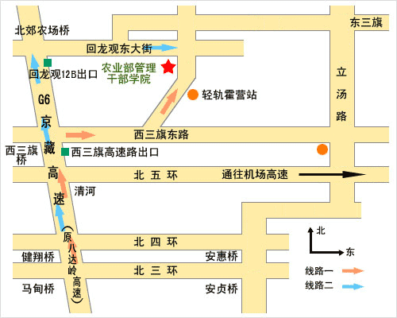
北京站：乘2号地铁到“东直门”下车，换乘地铁13号线到“霍营”下车，乘公交车两站（371/478/462/607路）到“霍营乡”下车，对面即是。
北京西站：乘公交车到“长椿街”下车，换乘地铁2号线到“西直门”下车，换乘地铁13号线到“霍营”下车，乘公交车两站（371/478/462/607路）到“霍营乡”下车，对面即是。
首都机场：乘机场快轨到“东直门”站下车，换乘地铁13号线到“霍营”下车，乘公交车两站（371/478/462/607路）到“霍营乡”下车，对面即是。
自驾车：北京到昌平G6京藏高速12B出口出，右转，直行4公里左右，见“农业部管理干部学院”指路牌，右转行200米右侧即是。

